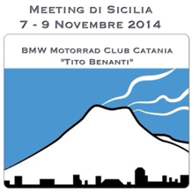
Meeting di Sicilia 2014

SCHEDA DI ISCRIZIONE

DATI CONDUTTORE
Nome e Cognome: Fare clic qui per immettere testo.
Città: Fare clic qui per immettere testo.
email: Fare clic qui per immettere testo.
Socio BMW MCI SI ☐ NO ☐
Codice Socio: Fare clic qui per immettere testo.
BMW Motorrad Club: Fare clic qui per immettere testo.

DATI PASSEGGERO
Nome e Cognome: Fare clic qui per immettere testo.
Città: Fare clic qui per immettere testo.
email: Fare clic qui per immettere testo.
Socio BMW MCI SI ☐ NO ☐
Codice Socio: Fare clic qui per immettere testo.
BMW Motorrad Club: Fare clic qui per immettere testo.

QUOTA DI PARTECIPAZIONE
A B C D E F G
☐ ☐ ☐ ☐ ☐ ☐ ☐

Da compilare, salvare e restituire a mezzo email all'indirizzo: info@bmwmotorradclubcatania.com

